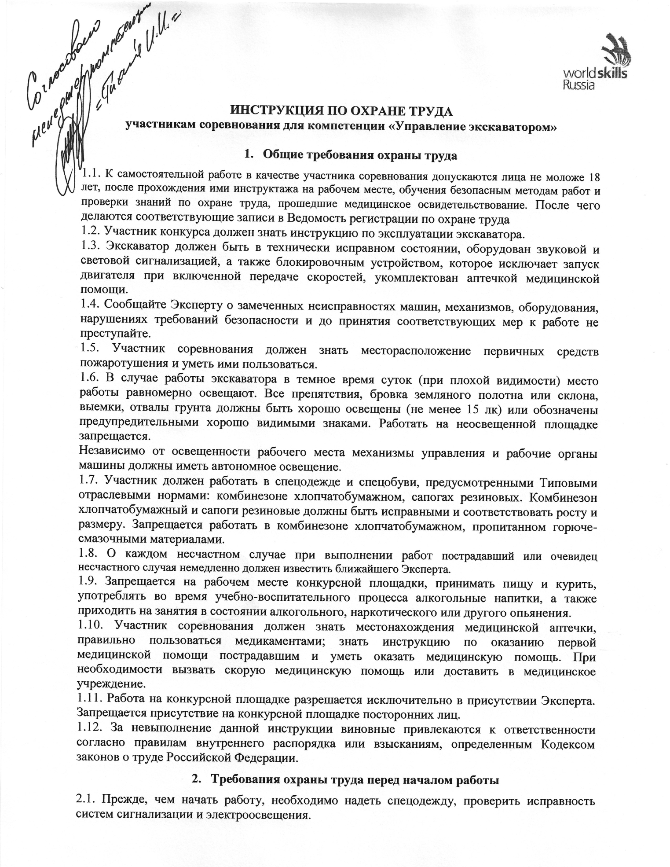

2.2. Участник должен ознакомиться с заданием, технологией рабочего процесса и особенностями участка, а также убедиться в отсутствии на участке выполнения задания посторонних предметов.
2.3. Запрещается хранить в кабине экскаватора посторонние предметы и легковоспламеняющиеся вещества.
2.4. Перед пуском двигателя экскаватора надо убедиться в том, что рычаги управления находятся в нейтральном положении, машина приостановлена, и момент зажигания отвечает условиям пуска двигателя (нет опасности обратного хода коленчатого вала вследствие раннего зажигания).
2.5. Чтобы не допустить ожогов паром или горячей водой (антифризом), которые выбрасываются из радиатора при перегревании двигателя, крышу радиатора снимают в рукавицах, стоя с наветренной стороны.
2.6. При выявлении неполадок сообщить об этом Эксперту и до их устранения к работе не приступать.
3. Требования охраны труда во время работы
3.1. Во время работы экскаватора запрещается:
– находиться в зоне действия машины посторонним лицам, кроме самого участника.
– сходить с площадки управления и заходить на нее до полной остановки экскаватора.
3.2. Перед тем, как тронуть экскаватор с места, участник должен убедиться в том, что проезд свободен, а в зоне работы машины нет людей, после чего дать предупредительный звуковой сигнал.
3.3. Кабина должна быть свободна от предметов, которые мешают работе. Площадка управления, рычаги, педали должны быть чистые и сухие.
3.4. В случае выявления в обрабатываемом грунте пней или других негабаритных предметов экскаватор необходимо остановить и удалить их спецмашинами с его пути, чтобы не допустить аварии.
3.5. Во время движения экскаватора, а также во время выполнения работ рабочим оборудованием, не разрешается вытаскивать из-под ходового оборудования экскаватора и ковша попавшие туда предметы, сходить с площадки управления и подниматься на нее. Нельзя находиться на машине в не предназначенных для этого местах.
3.6. Во время работы при наклонном положении площадки рабочего места участника, чтобы не упасть, необходимо постоянно держаться за рукоятку механизмов управления.
3.7. При одновременной работе нескольких машин, между ними должен быть интервал не менее 5 м.
3.8. При работе на насыпях высотой более 1,0 м, расстояние от колес (гусениц) экскаватора до бровки насыпи должно быть не менее 1 м; рабочее оборудование экскаватора не должен выдвигаться за бровку насыпи.
3.9. При выявлении неисправностей, осложнении условий работы, которые создают угрозу аварий, работу на экскаваторе необходимо прекратить и доложить о том, что произошло, Эксперту.
3.10. Развороты экскаватора выполняют на минимальной скорости. Нельзя разворачивать экскаватор с заглубленным или загруженным рабочим оборудованием.
3.11. В процессе работы необходимо следить за исправным состоянием шлангов и их соединений, а также за давлением смазки в гидросистеме и двигателе. Запрещается работать при чрезмерном или недостаточном давлении смазочного масла.
3.12. Запрещается разрабатывать глинистые грунты в дождливую погоду, а также при наличии поперечных уклонов.
3.13. При обнаружении на участке кабелей, труб, подземных сооружений или неизвестных предметов участник обязан прекратить работу и вызвать Эксперта.
3.14. При кратковременных перерывах в работе разрешается оставлять экскаватор на участке работ в безопасном месте только при условии, что двигатель выключен, машина
заторможена, основное и вспомогательное рабочее оборудование опущено на грунт. Оставлять машину с работающим двигателем запрещается.
3.15. Движение под уклон разрешается только на минимальной скорости. Запрещается производить изменение скорости движения при спуске.
3.16. Не разрешается осматривать, смазывать, очищать и ремонтировать узлы и механизмы до полной остановки экскаватора.
3.17. Если необходимо осмотреть рабочее и вспомогательное оборудование экскаватора, ковш и отвал следует опустить на специальные подставки. Запрещается находиться под рабочим и вспомогательным оборудованием экскаватора находящихся в поднятом состоянии без специальных подставок.
3.18. В случае аварийной остановки экскаватора на наклонной плоскости надо принять меры, которые исключат произвольное движение под уклон.
3.19. Во время грозы участник соревнований должен выйти из экскаватора и отойти в безопасное место.
4. Требования охраны труда в аварийных ситуациях
4.1. Обо всех неисправностях в работе оборудования и аварийных ситуациях сообщать непосредственно Эксперту.
4.2. При поражении пользователя электрическим током принять меры по его освобождению от действия тока путем отключения электропитания и до прибытия врача оказать потерпевшему первую медицинскую помощь.
4.3. В случае возгорания оборудования отключить питание, сообщить Эксперту, позвонить в пожарную охрану, после чего приступить к тушению пожара имеющимися средствами.
5. Требования охраны труда по окончании работы
5.1. После окончания работы участник соревнования должен выключить двигатель, перевести рычаг переключения передач в нейтральное положение, прекратить подачу топлива, затормозить машину, опустить рабочее оборудование на грунт или специальные подставки и принять меры, исключающие возможность пуска двигателя экскаватора посторонними лицами.
5.2. В холодное время года необходимо слить воду из радиатора экскаватора и дать двигателю поработать без воды 2-3 минуты. Запрещается оставлять экскаватор с поднятым рабочим оборудованием или с работающим двигателем.
5.3. Машину необходимо очистить от пыли, грязи и осмотреть, устранив мелкие дефекты.
5.4. Приведите в порядок рабочее место, произведите уборку участка, на котором выполнялась работа.

заторможена, основное и вспомогательное рабочее оборудование опущено на грунт. Оставлять машину с работающим двигателем запрещается.
3.15. Движение под уклон разрешается только на минимальной скорости. Запрещается производить изменение скорости движения при спуске.
3.16. Не разрешается осматривать, смазывать, очищать и ремонтировать узлы и механизмы до полной остановки экскаватора.
3.17. Если необходимо осмотреть рабочее и вспомогательное оборудование экскаватора, ковш и отвал следует опустить на специальные подставки. Запрещается находиться под рабочим и вспомогательным оборудованием экскаватора находящихся в поднятом состоянии без специальных подставок.
3.18. В случае аварийной остановки экскаватора на наклонной плоскости надо принять меры, которые исключат произвольное движение под уклон.
3.19. Во время грозы участник соревнований должен выйти из экскаватора и отойти в безопасное место.
4. Требования охраны труда в аварийных ситуациях
4.1. Обо всех неисправностях в работе оборудования и аварийных ситуациях сообщать непосредственно Эксперту.
4.2. При поражении пользователя электрическим током принять меры по его освобождению от действия тока путем отключения электропитания и до прибытия врача оказать потерпевшему первую медицинскую помощь.
4.3. В случае возгорания оборудования отключить питание, сообщить Эксперту, позвонить в пожарную охрану, после чего приступить к тушению пожара имеющимися средствами.
5. Требования охраны труда по окончании работы
5.1. После окончания работы участник соревнования должен выключить двигатель, перевести рычаг переключения передач в нейтральное положение, прекратить подачу топлива, затормозить машину, опустить рабочее оборудование на грунт или специальные подставки и принять меры, исключающие возможность пуска двигателя экскаватора посторонними лицами.
5.2. В холодное время года необходимо слить воду из радиатора экскаватора и дать двигателю поработать без воды 2-3 минуты. Запрещается оставлять экскаватор с поднятым рабочим оборудованием или с работающим двигателем.
5.3. Машину необходимо очистить от пыли, грязи и осмотреть, устранив мелкие дефекты.
5.4. Приведите в порядок рабочее место, произведите уборку участка, на котором выполнялась работа.

